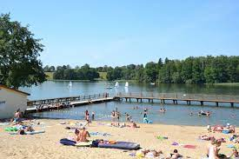 |  | 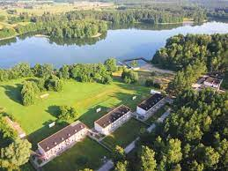 |  | 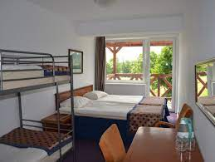
Obóz rekreacyjno-sportowy Ostrów Pieckowski
Termin: 25.06 -05.07.2022 |  | Program Obozu : |  | Cena obozu zawiera:
OW ” Ostrów Pieckowski ”  ul. Ostrów Pieckowski 7 11-710 Piecki  www.epiecki.pl  Liczba miejsc : 55 osób  wiek uczestników 7-13 lat (najmłodszy r. 2015 lub dla  Obóz dofinansowany ze  środków m. st. Warszawy |  | - zajęcia sportowe judo pod namiotem  - ABC Windsurfingu, kajaki, rowerki wodne  - paintball , 50 m zjeżdżalnia do jeziora  - Park linowy, dmuchana ścianka wspinaczkowa  - plażowanie i kąpiele w jez. Wagiel  - turniej gier zespołowych z nagrodami wszech dyscyplin i sprawności  - zajęcia sportowe: pływanie, siatkówka, piłka nożna, tenis stołowy, badminton oraz inne  - wycieczka autokarowa do Galindi wraz z animacjami  - wycieczka autokarowa „ Niespodzianka”  - wycieczki piesze regionalno-kulturoznawcze  - dyskoteki, ognisko i chrzest na Samurja |  | - zakwaterowanie : pawilon, pokoje 4 os. z łazienkami  - wyżywienie – 4 posiłki dziennie  - realizację programu obozu  - przejazd - autokar  - ubezpieczenie NNW 24h przejazd i pobyt  - obsługę kadry – medycznej, trenerów, wychowawców, przewodników, instruktorów sport  - wszystkie wejściówki i bilety wstępu  - pamiątka z obozu
Cena dla członka klubu: 2100 PLN
Cena dla nie klubowicza: 2500 PLN

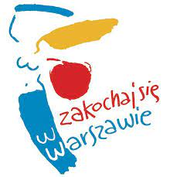 |  | Warunki uczestnictwa: zgłoszenie do trenera prowadzącego do 30.03.2022 r.  I Rata - 1100 PLN do 15.04.2022r. II Rata – reszta kwoty do 30.05.2022 r.  Wpłaty na konto: Santander – 21 1090 1753 0000 0001 0872 4105 – tytuł przelewu- Imię Nazwisko – Ostrów Pieckowski 2022  Informacje bieżące: tel: 513-96-16-16 , www.judofightclub.pl  Organizator wyjazdu : UKS Judo Fight Club- obóz zgłaszany do Kuratorium Oświaty

